Szakmai gyakorlat beszámoló 
Adorján Dóra vagyok, hetedik féléves ITF-es enteriőrös hallgatóként szakmai gyakorlatomat a Design Hub Malta nevű cégnél végeztem, Málta szigetén.

Amikor az egyetemre bekerültem, már akkor eldöntöttem, hogy valamilyen Erasmus-os programban részt szeretnék majd venni, hogy egy rövidebb időt külföldön tölthessek, tapasztalhassak és, hogy fejlődjön az angol nyelvtudásom is. Miután részt vettem egy máltai szakmai gyakorlattal kapcsolatos tájékoztatón és élménybeszámoló előadáson, úgy döntöttem, hogy én is belevágok.

Miért pont Málta?
Sosem jártam még ott, hívogató volt az elhelyezkedése, az éghajlata illetve, hogy Málta egyik hivatalos nyelve az angol, így úgy gondoltam, hogy lehetőségem lesz a nyelvi tudásom fejlesztésére is.

Előkészületek, utazás, közvetítő ügynökség:
Hosszas egyetemi ügyintézés után, a máltai munkaközvetítő cég, az Easy Job Bridge közbenjárásával körülbelül 2 héttel az indulás előtt megtudtam, hogy milyen cégnél fogom eltölteni a szakmai gyakorlatomat. Ez a cég pedig a Design Hub Malta volt. A weboldal alapján elég profi cégnek mutatkozott, így már vártam, hogy ott legyek.
Két másik csoporttársammal terveztük ezt a máltai „nyári kalandot”, így szerettünk volna egy szállásra kerülni, ez ügyben az ügynökség készségesen el is járt. Ők 1 héttel hamarabb utaztak ki, mint én, így már kaptam tőlük pár fontos infót, hogy körülbelül mire is számítsak.
A közvetítő cég reptéri transzfert is biztosított számunkra, így mikor megérkeztem a szigetre, már vártak rám a reptéren és rövidesen a szállásra is szállítottak. A második nap egy welcome meeting várt rám a munkaközvetítő ügynökségnél, ahol elmondták a fontosabb tudnivalókat, majd elkísértek a munkahelyre, ahol megismerkedtem a főnökömmel és a kollégájával, ugyanis a cég szűk 2 főből állt.

Szállás:
A szállásunk egy 4 emeletes épületben volt Msidában, aminek minden szintjén 2 apartman volt, szintén külföldi diákok számára. Mi a harmadik emelet egyik lakásában laktunk, ahol a barátnőimen kívül még egy francia srác és egy olasz lány is lakott. A francia sráccal nagyon hamar megtaláltuk a közös hangot, viszont az olasz lánnyal sajnos elég sok konfrontálódásunk volt. A lakásunk igényes és felszerelt volt, 3 hálószobával és 2 fürdővel, egy konyhával egybenyitott társalgóval ellátva.

Munka:
A cég irodája Msidatól egy 15 percnyi busz útra Birkirkara közepén helyezkedett el.
A főnököm a welcome meetingen megkérdezte, hogy milyen hosszú időt tervezek itt tölteni Máltán illetve tervbe van-e nálam, hogy ideköltözzek, mert akkor úgy tanítanak és olyan feladatokat adnak nekem. Mivel erre a kérdésre máltai tartózkodásom második napján még nem tudtam válaszolni, így annyiban maradtunk, hogy figyelgetem, hogy a kollégája, hogy dolgozik, hogy készíti a műszakirajzokat és majd kapok feladatokat én is.
Sajnos nem tudom azt mondani, hogy olyan sokat tanultam volna, vagy fejlődtem volna ez idő alatt. Az első másfél hétben egyáltalán nem kaptam feladatot, de mivel láttam a futó projectek minőségét, folyamatosan bizakodtam benne, hogy majd valamiben én is részt tudok majd venni. Amikor kaptam végre feladatokat, akkor az Óbudai Egyetemen már használt, Archline-al(magyar lakberendező program) kellet látványokat csinálnom, amiből autodidakta módon a program használatát tanultam. Ez egyébként jó feladat volt, mert legalább lett plusz anyagom, amit portfóliómba tudtam tenni. Ezen kívül ami hasznos feladat volt, az egy hotel egyedi bútorjainak műszaki rajzainak elkészítése volt.
A cég magánházak és lakások, kiadásra kerülő apartmanok, hotelek, és munkahelyek tervezésével foglalkozott. Nagyon alaposan és kedvesen jártak el minden megrendelőjükkel. A főnököm, Sean Cassar hihetelenül szépen készítette el percek alatt egy-egy szoba látvány skiccét, gyönyörűen, arányosan és pontosan rajzolt. Ezzel megkönnyítve a megrendelő számára fejében lévő elképzelések vizualizálását, hiszen pillanatok alatt papírra is tudta vetni a perspektívákat. Ami hasznos volt számomra még, hogy vittek tárgyalásokra, tervegyeztetésekre, amelyekből tanulhattam tárgyalástechnikát, illetve egy-egy konzultáció folyamatát, hogy hogyan kell egy megrendelővel beszélni. Voltunk folyamatban lévő projectek építkezésein, ahol a szakemberekkel való egyeztetést tapasztalhattam meg. Ezekből rengeteg angol szakmai kifejezést tanulhattam.
Mivel ilyen kevesen dolgoztak a cégben, nem mindig voltak bent az irodában. A főnökömet volt, hogy csak heti egyszer láttam, hiszen folyamatosan vagy tárgyaláson, vagy tervegyeztetéseken, vagy építkezéseken járt. A kollégájának is nagyon sok hasonló feladata volt az irodán kívül, így általában mindig aznap reggel tudtam meg, hogy hányra kell dolgozni mennem az irodába és ez még így is volt, hogy óráról órára változott. Egyébként mindig nagyon kedvesen és készségesen álltak hozzám, bármilyen kérdésem volt a szakmával kapcsolatban.

Közlekedés:
A közlekedés borzalmas és kaotikus. Itt nagyon kiérződött az olasz attitüd, hiába angol rend szerinti bal oldali közlekedésük van. Egyetlen tömegközlekedési rendszerük van, ez nem más mint a busz. Nem hazudok, ha azt mondom, hogy 20-30 perc késéssel jártak a buszon. Szinte lehetetlen volt eljutni A-ból B-be, úgy hogy időben odaérjünk. Szerencsére mivel elég lazák a máltaiak, így ez sosem okozott problémát senkinek.

Látnivalók:
Málta tele van csodálatos természeti csodákkal. Rengeteg sziklás és kevés homokos tengerpartja van. Egyetlen hétvége sem telt el, úgy hogy ne kirándultunk volna valahova. Ezalatt a 2 hónap alatt sikerült bejárnunk a szigetet és megnézni minden főbb látnivalót.

Összeségében hiába a sok negatív dolog, még így is azt mondhatom, hogy csodálatos helyeken járhattam, megtapasztalhattam egy idegen ország kultúráját, egy Máltán futó cég működését és jól éreztem magam. Hosszú időnek tűnt ez a eltöltött idő, de megérte.

Mdina St. Peter’s Pool
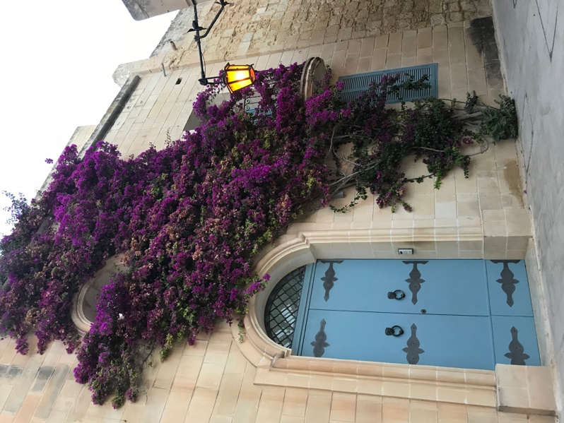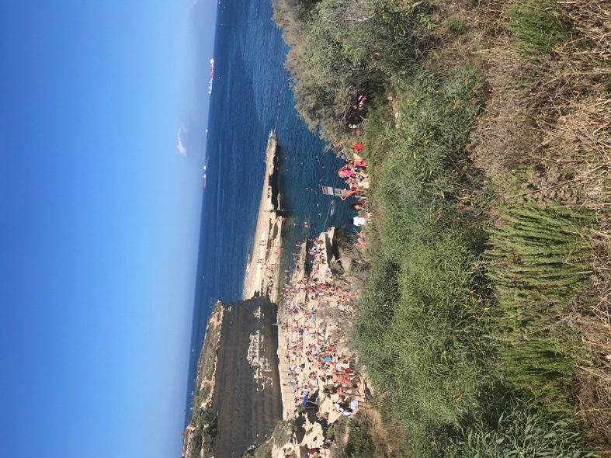
Sliema view
